Проект

**«Благоустройство и озеленение территории детского сада совместно с родителями»**

Выполнили:

Антонюк Н.С.

Беккер О.П.

Вознюк Г.А

Курыс Н.А.

Лукьяненко Н.Ю.

Панфилова В.С.

Пискунова А.Н.

г. Славгород

2014г

Начало проекта

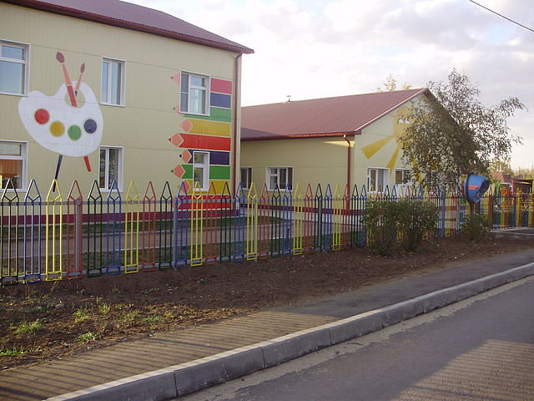 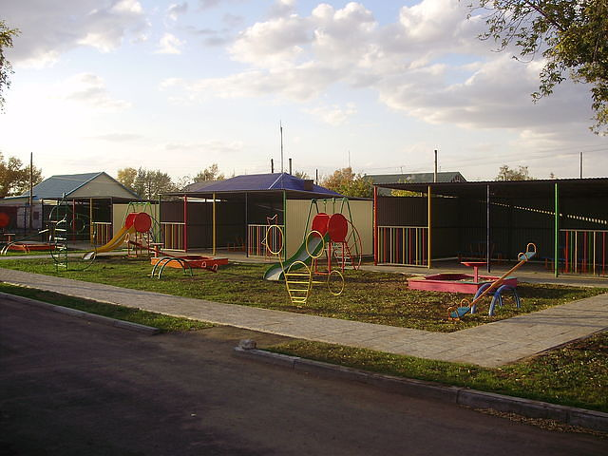

Результат проекта

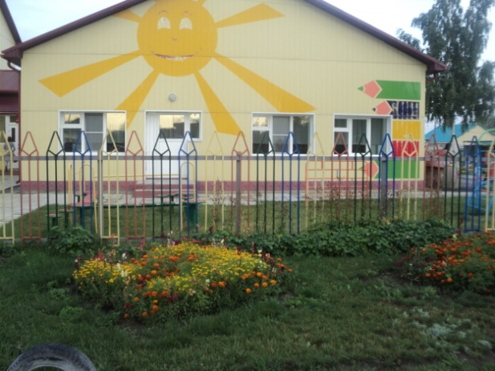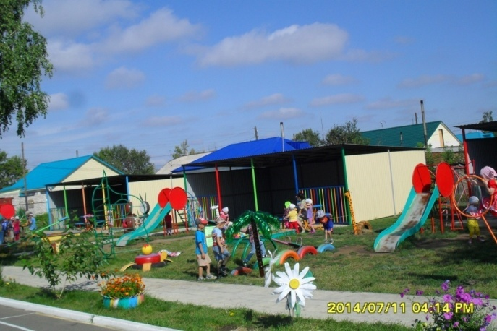

**Паспорт проекта.**

Наименование проекта: проект озеленения и благоустройства территории детского сада «Сказочный дворик».

Цель проекта: совершенствование работы по оформлению и благоустройству территории МБДОУ. Эстетическое оформление и озеленение территории детского сада.

***Задачи проекта:***

* повышение качества озеленения дошкольного учреждения;
* создание благоприятных условий для воспитания, обучения и развития ребенка- дошкольника;
* осуществление трудового воспитания детей в процессе приобщения к уходу за растениями;
* привлечение детей, родителей и выпускников МБДОУ к работе по благоустройству и озеленению территории детского сада.

***Конечный результат проекта:***

создание комплексной физкультурно-оздоровительной и эколого- развивающей среды, каждый компонент которой отвечает принципу функционального комфорта и основным этапам развития детской деятельности.

***Промежуточные результаты проекта:***

* озеленение территории разнообразными деревьями, кустарниками и декоративными растениями;
* оснащение детских игровых площадок новым оборудованием для игры на улице;
* создание и совершенствование развивающих зон.

***Сроки выполнения проекта:*** июнь-август2014 г.

**Введение**

Дошкольный возраст - время, когда закладываются самые глубинные оценки окружающего мира. Уже повзрослев, человек, часто на подсознательном уровне, воспроизводит стандарты своего детства и старается им подражать.

Территория дошкольного образовательного учреждения - это огромная составляющая в жизни каждого ребенка - дошкольника Дети дошкольного возраста много времени проводят на воздухе, в частности, на участке детского сада. И от того в каком состоянии находится территория детского сада, во многом зависит организация различных видов детской деятельности; настроение детей, воспитание у них эстетических чувств и трудовых навыков насколько ухоженной, красивой и разумно спланированной она будет, зависит то, каких взрослых мы воспитаем.

Решающим фактором разработки данного проекта стал тот факт, что природное окружение - неиссякаемый источник знаний, его значение трудно переоценить. При этом разработчиками учитывалась возможность использования особенностей территориального расположения зданий и сооружений на участке детского сада, а так же использование в создании развивающей среды вторичных материалов в эстетическом оформлении (пластиковые бутылки, автопокрышки и др.), что позволит развивать творческие способности детей и формировать бережное отношение к природным ресурсам.

Участниками проекта являются педагоги МБДОУ, дети, родители. Особенно активно проявили себя в оформлении территории детского сада родители воспитанников.

Содержание проекта.

Актуальность разработки данного проекта вызвана тем, что новые задачи развития общества требуют новых подходов в образовании и развитии детей дошкольного возраста, вместе с тем на данном этапе еще не достаточно уделяется внимания оборудованию и оформлению территорий дошкольных образовательных учреждений.

Большую роль в развитии дошкольников играет практическая, исследовательская деятельность в природных условиях. Если ребёнок будет лишь отстранённым наблюдателем, то ему не понять, для чего нужно беречь и охранять природу. Важно сформировать у ребёнка-дошкольника неравнодушное отношение к окружающей природе, интерес к ней через использование проблемных ситуаций, игр природоведческого характера, художественной литературы, наблюдений в природе, поисковую, исследовательскую деятельность.

Воспитателями МДОУ в целях профилактики травматизма ведется контроль и страховка во время скатывания детей с горки, лазания, спрыгивания с возвышенностей, проводится проверка выносного материала.

Инвентарь и игровое оборудование также должны соответствовать требованиям безопасности: детский инвентарь и игровое оборудование должно находиться в исправном состоянии, позволяющим  соразмерять двигательную нагрузку в соответствии с сезоном года, возрастом детей.

Таким образом, перед коллективом детского сада встала задача благоустройства территории и создания условий для деятельности детей на участках. Был разработан и внедрен краткосрочный проект озеленения и благоустройства территории детского сада «Сказочный дворик», который состоит из трех этапов: подготовительный, практический и заключительный.

*Подготовительный этап:*

Цель: подготовка материалов, используемых в дальнейшем для оформления территории МБДОУ.

* Изучение необходимой литературы;
* Написание, обсуждение и утверждение проекта;
* Ознакомление и привлечение родителей к реализации проекта;
* Создание эскизов групповых участков и экологической тропы;

*Практический этап:*

Цель: создание развивающих зон на территории МБДОУ.

Практический этап предполагает создание экологической тропы на территории детского сада. Предусмотрено создание на территории детского сада развивающих зон, таких как:

1. Огород «Чипполино и его друзья»

Огород детского сада используется для формирования у детей навыков ухода за различными культурами. Здесь проводятся наблюдения, исследования почвы и растений.

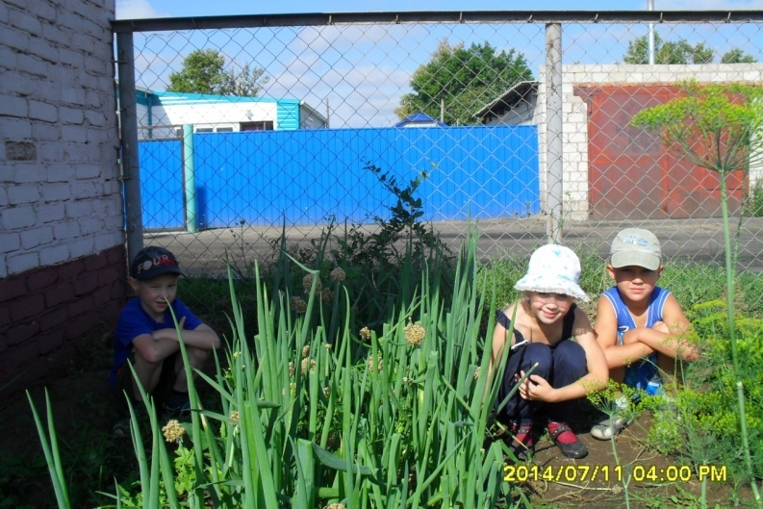

1. Дорожный макет перекрестка «Дорожная азбука»

Макет способствует развитию наглядной памяти и зрительному восприятию усвоения правил дорожного движения. 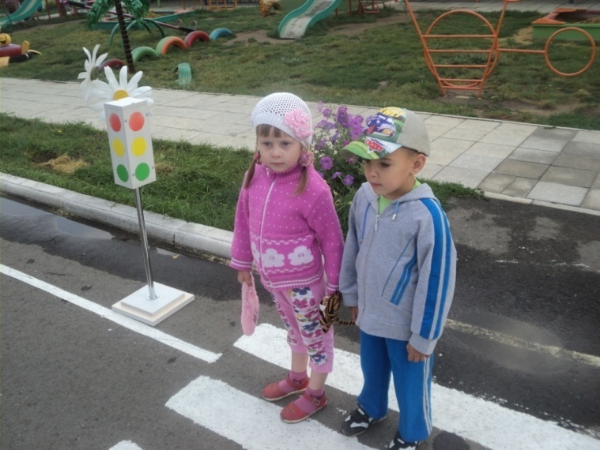

1. Цветник и клумбы «Аленький цветочек»

Мы разметили цветники, посадили растения, которые не только украсили участок, но и позволили организовать сезонную работу в цветнике.

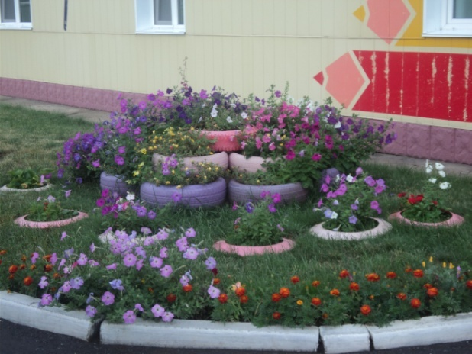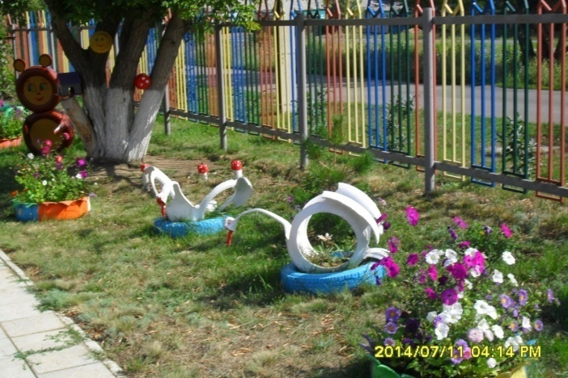

1. Спортивная площадка «Здоровей-ка»

Физкультурно-спортивная зона – важная часть территории ДОУ. Она представлена спортивной площадкой. На прогулочных участках имеются снаряды для лазанья и подлезания, разнообразные турникеты.

1. Уголок «Птичья столовая»

Кормушки для птиц создают среду для формирования доброжелательного, заботливого отношения к птицам, а так же играет большую роль в позновательно-образовательной деятельности.

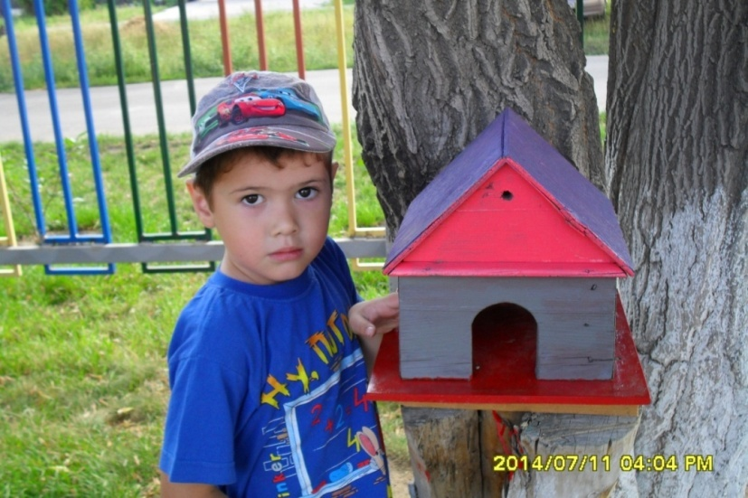

1. Игровые площадки «Игротека»

Была выделена территория для отдыха, подвижных и ролевых игр, деятельности с водой, песком и природным материалом (камешки, шишки, листья и т. д.).

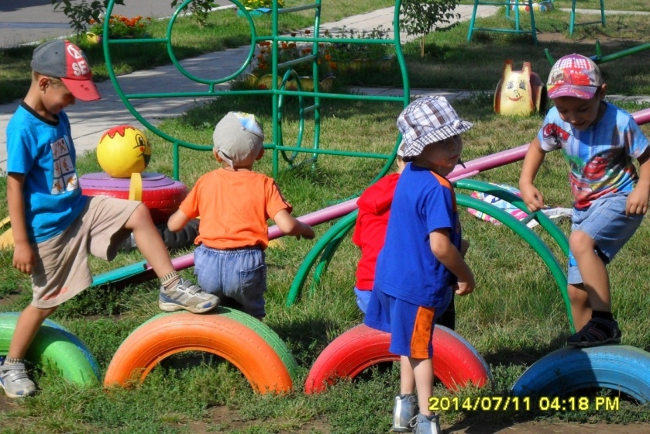

1. Развивающая среда «В гостях у сказки»

Скульптуры из вторичного сырья (автомобильные покрышки, пластиковые бутылки) способствуют развитию фантазии, воображения, игровой (сюжетно-ролевой) деятельности детей.

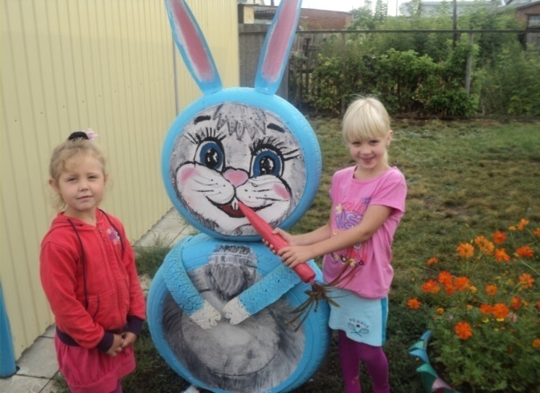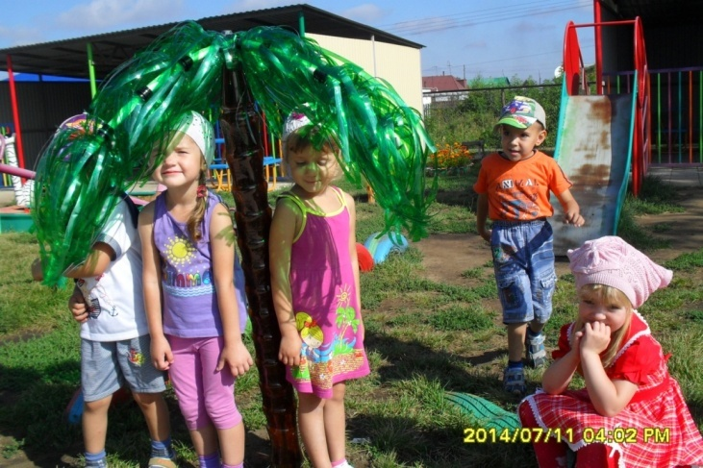

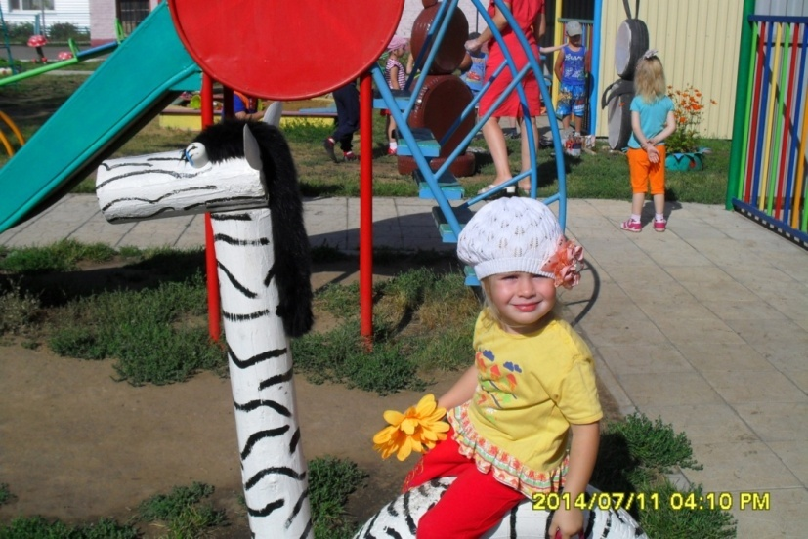

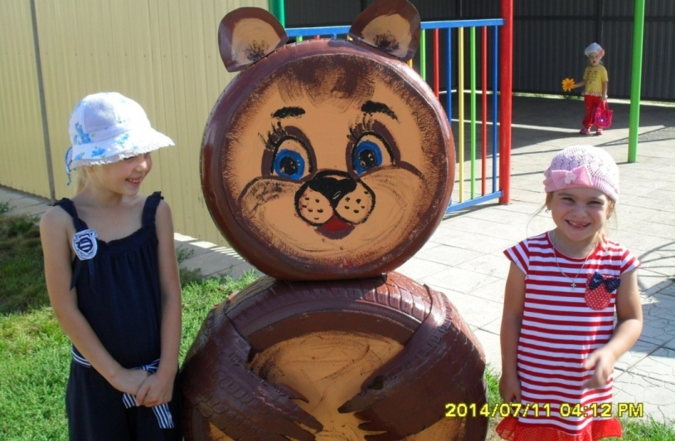

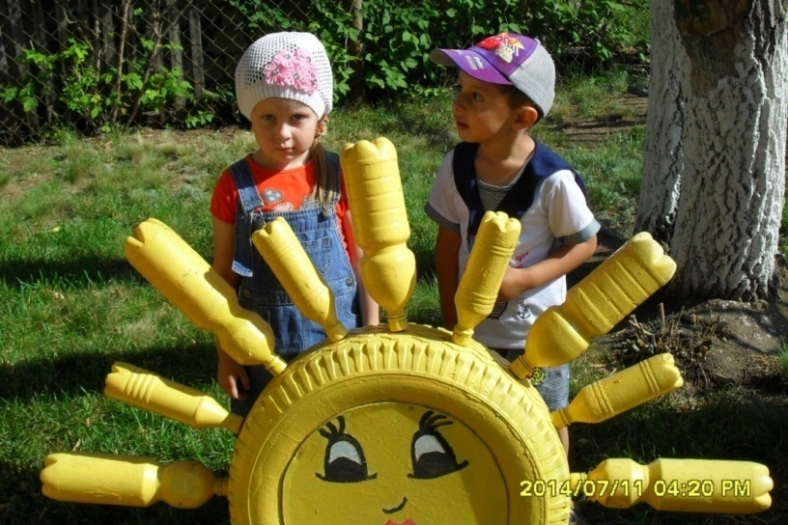

*Заключительный этап:*

Цель: завершение озеленения территории участков, повышение значимости участков МБДОУ, создание психологического комфорта детей и взрослых.

По итогам реализации проекта был создан перечень видов деревьев, кустарников, цветовых культур, используемых в озеленении.

1. Деревья:

* Клён;
* Берёза;

1. Плодово-ягодные деревья:

* Яблони;

1. Кустарники:

* Сирень;

1. Цветы:

* Львиный зев (антерриум);
* Петуния;
* Календула;
* Хризантема;
* Астра;
* Анютины глазки (виола);
* Настурция;
* Портулак;
* Васильки;
* Кларкия;
* Бархатцы;
* Калы;
* Герань;
* Космея;

В итоге реализации проекта на территории детского сада создана и расширяется благоприятная эколого-развивающая среда, где ребенок будет проводить все свое время в летний период. Были созданы условия для формирования у ребенка чувства прекрасного. Эстетика оформления, продуманный дизайн - основа для развития эстетического восприятия, вкуса.